Warszawa, 22.02.2022 r.

**REKORDY NA ZRZUTKACH**

**Internauci wpłacili na zrzutka.pl blisko ćwierć miliarda zł w 2021 r., przy dynamice 24% rdr, dzięki czemu portal rósł dwukrotnie szybciej niż cały rynek crowdfundingu w Polsce. Wpłacone pieniądze na zrzutki w zeszłym roku, stanowią aż 40% wszystkich zebranych środków w historii portalu. Rekordowym miesiącem był grudzień 2021 r. kiedy to wpłynęło ponad 26 milionów zł. Wśród organizatorów zrzutek, obok setek tysięcy internautów, pojawiło się także wiele gwiazd, takich jak Filip Chajzer, Mateusz Damięcki, Bracia Golec czy „Królowa życia” czyli Dagmara Kaźmierska.**

Zrzutka.pl umocniła swoją wiodącą pozycję na rynku portali crowdfundingowych służących do organizacji  dowolnego rodzaju zbiórek.  W 2021 r. internauci wpłacili na zrzutka.pl aż **239 882 339 zł**, czyli 40% wszystkich środków zebranych w całej historii platformy. Warto przypomnieć, że zrzutka funkcjonuje od ponad 8 lat i w tym czasie jej użytkownicy **założyli ponad 800 tysięcy zrzutek**, **zbierając na nich łącznie  ponad 630 milionów złotych**. W 2020, w trudnym roku pandemii, portal odnotował rekordową wówczas sumę wpłat w wysokości niemal 193 milionów złotych. Jednak 2021 r., okazał się być jeszcze lepszym rokiem, gdyż platforma zakończyła go poprawiając ten wynik o niemal ¼, tj. 23,8 proc. **W 2022 roku zrzutka.pl prognozuje, że internauci wpłacą za jej pośrednictwem ponad 287 milionów złotych, przy dynamice na poziomie 20% rok do roku. Będzie to oznaczało, że platforma będzie rosła w dalszym ciągu szybciej niż rynek.** Warto przypomnieć, że zrzutka.pl nie pobiera obligatoryjnych opłat i prowizji, dzięki czemu zbiórki na platformie można zorganizować całkowicie za darmo. Portal utrzymuje się przede wszystkim z darowizn wpłacanych przez jej użytkowników.

Internauci korzystali ze zrzutka.pl w 2021 roku organizując wiele, często bardzo spektakularnych akcji, ale także na co dzień, aby po prostu zrzucić się ze znajomymi czy z rodziną, nie tylko na różnego rodzaju akcje charytatywne, ale także na rozwijanie swoich pasji, projektów sportowych czy kulturalnych tj. wydanie płyt, książek, gier i aplikacji mobilnych czy po prostu realizację marzeń.

Zdecydowanie najwięcej (42,3%) wpłat w 2021 roku, dotyczyło zrzutek z kategorii “charytatywne”, w której publikowane są między innymi zbiórki na cele takie jak operacje czy leczenie. Zaraz za nimi, co czwarta zbiórka, uplasowały się zrzutki na codzienne potrzeby (kategoria “potrzeby”), takie jak remont czy opłacenie czynszu. Na trzecim miejscu, z udziałem 6,7%, uplasowały się zrzutki z kategorii “projekty” a na czwartym “zwierzęta” (5,6%). Dopełnieniem były natomiast kategorie “sport” z udziałem na poziomie 1,2%, “prezenty” (obecnie zmieniona na “kultura”) i “podróże”.

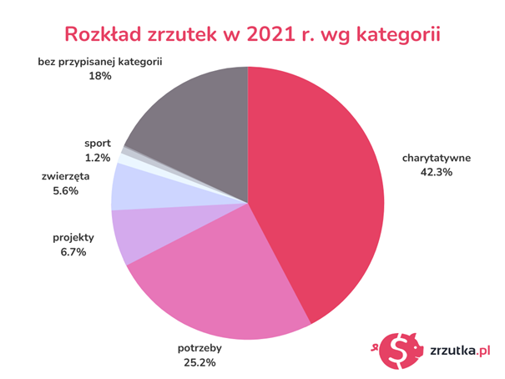

Liczba wpłat, jak co roku, jest najwyższa w okresie jesienno-zimowym. Stąd, w ostatnim kwartale 2021 r., internauci wpłacili rekordową kwotę, tj. blisko 70 milionów zł, co stanowi prawie 1/3 wszystkich środków zebranych w całym ubiegłym roku. Najlepszym miesiącem w historii portalu był **grudzień 2021, kiedy to użytkownicy wpłacili ponad 26 milionów zł.** Największy ruch na zrzutka.pl odnotowywany był w poniedziałki i wtorki, zwykle w godzinach wieczornych - między 19:00 a 22:00.

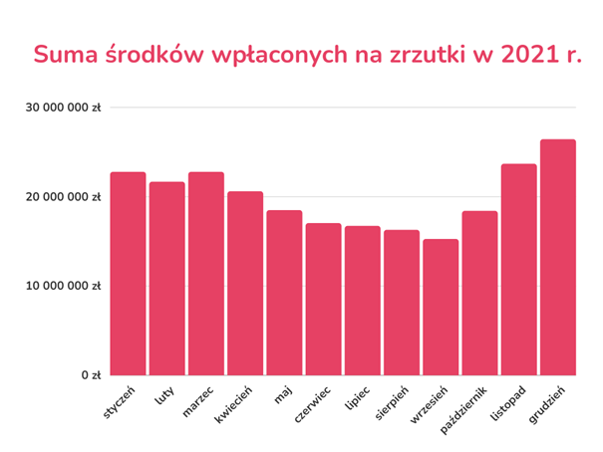

***

**O Zrzutka.pl**

Zrzutka.pl to narzędzie do samodzielnego zorganizowania zbiórki pieniężnej na dowolnie wybrany cel, za darmo, bez prowizji. Zrzutka.pl to nie tylko platforma crowdfundingowa (finansowanie społecznościowe wybranego projektu) i fundraisingowa (zbieranie pieniędzy poprzez wsparcie osób, firm, fundacji). To przede wszystkim wirtualna portmonetka/skarbonka, do której zrzucają się wszyscy zainteresowani określonym celem: zbiórka charytatywna, prezent, projekt/biznes, wyjazd ze znajomymi – to Ty określasz cel. Zrzutka.pl to "mix" platform, takich jak Kickstarter czy Indiegogo, z najbardziej znanym wirtualnym portfelem świata jakim jest PayPal. Zrzutkę może założyć osoba prywatna, a także firma, fundacja czy instytucja.